Alueprofiili Tervo (Kunnat)
Diakin karttasovellus 2023-03-01 23:02:37
Tämä asiakirja on tuotettu automaattisesti Diakin karttasovelluksen avulla 2023-03-01 23:02:37. Asiakirjan tiedot perustuvat THL:n Sotkanet-indikaattoripalvelun tietoihin, joihin on yhdistetty Tilastokeskuksen tilasto- ja paikkatietoaineistoja. Tarkempaa tieto indikaattoreista ja metodologiasta löydät sovelluksen Lisätietoja-osiosta.
Alueprofiili sisältää aina kaikkien osoittimien tiedot sekä valitulta alueelta että alueen rajanaapureista. Lisäksi alueprofiilissa esitetään kunkin osoittimen korkein ja matalin arvo. Tiedot esitetään taulukkoina, karttakuvioina sekä aikasarjakuvioina, joista näkee kunkin osoittimen kehityksen 2010-luvulla sekä valitulla alueella että sen naapureissa. Raportin lopussa on tiedot pienituloisuudesta ja työttömyydestä kaikilta alueen postinumeroalueilta.
Tässä raportissa tarkastellaan tasolla Kunnat aluetta Tervo. Lisäksi tarkastelussa ovat rajanaapurit: Keitele, Kuopio, Pielavesi, Rautalampi, Suonenjoki, Tervo ja Vesanto.
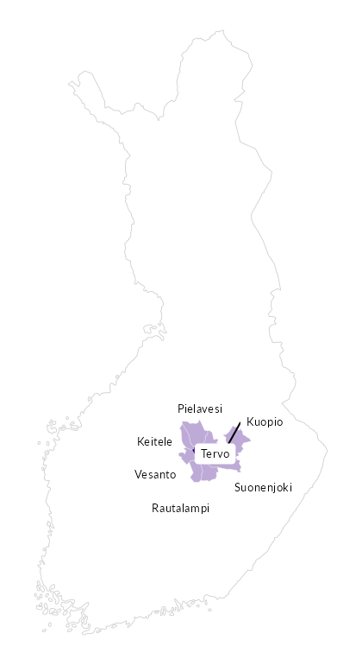

Summamuuttujat
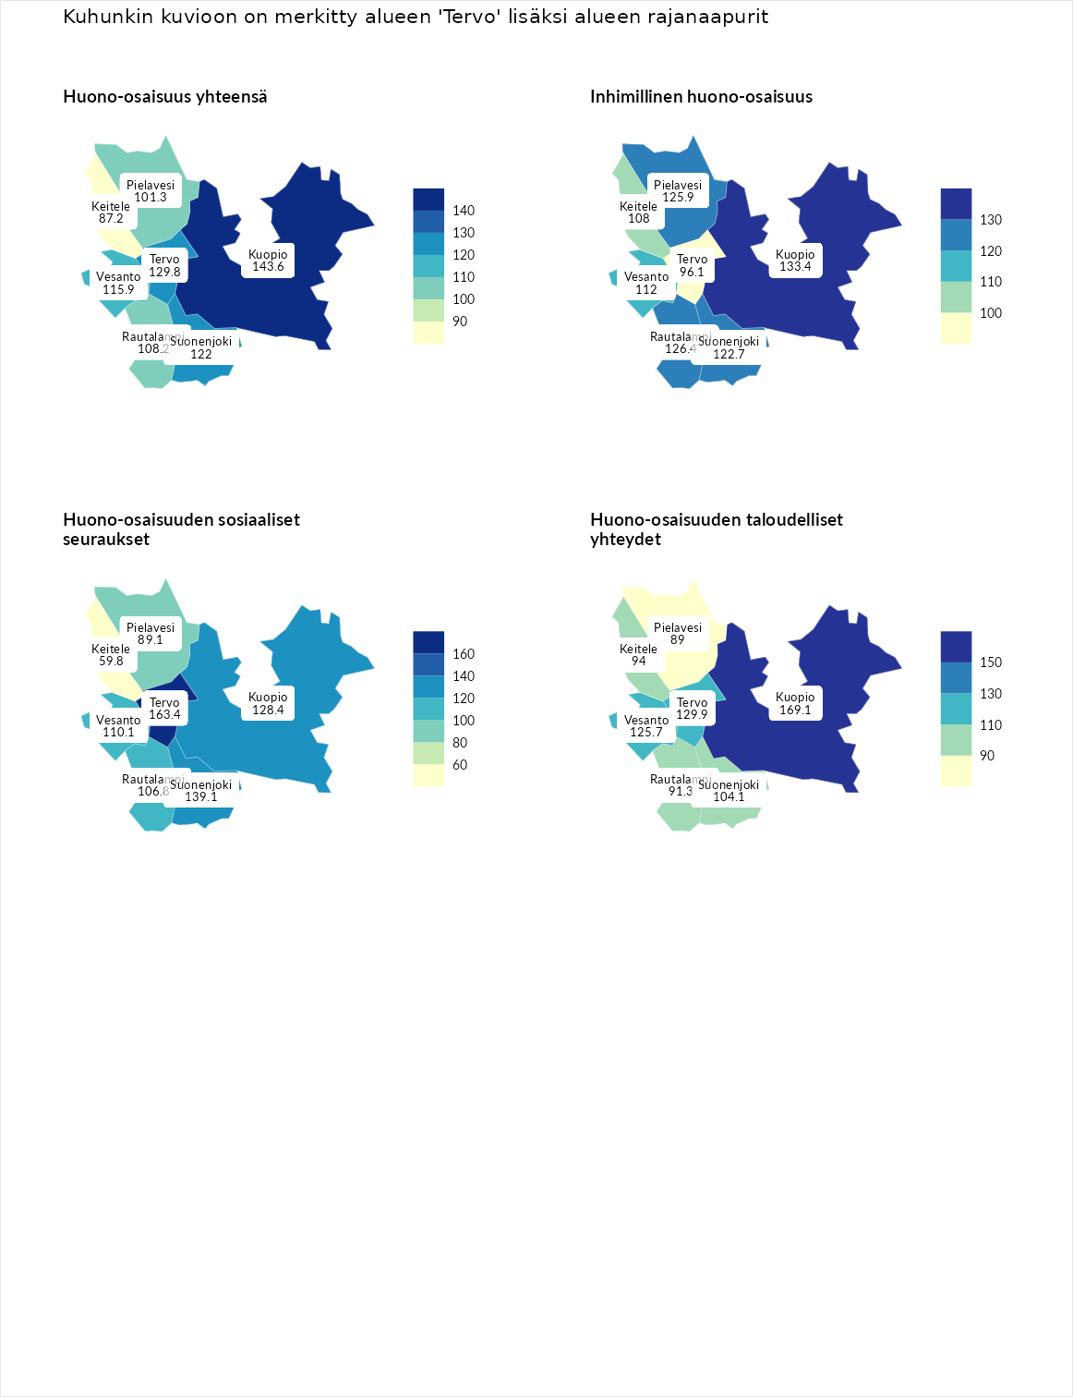

Huono-osaisuus yhteensä
aluenimi | arvo | asema
Tuusniemi (korkein arvo) | 187.5 | 1
Kuopio (naapuri) | 143.6 | 22
Tervo (valittu) | 129.8 | 49
Suonenjoki (naapuri) | 122.0 | 81
Vesanto (naapuri) | 115.9 | 96
Rautalampi (naapuri) | 108.2 | 122
Pielavesi (naapuri) | 101.3 | 150
Keitele (naapuri) | 87.2 | 198
Luoto (matalin arvo) | 31.7 | 293

Inhimillinen huono-osaisuus
aluenimi | arvo | asema
Lahti (korkein arvo) | 189.7 | 1
Kuopio (naapuri) | 133.4 | 43
Rautalampi (naapuri) | 126.4 | 59
Pielavesi (naapuri) | 125.9 | 61
Suonenjoki (naapuri) | 122.7 | 68
Vesanto (naapuri) | 112.0 | 102
Keitele (naapuri) | 108.0 | 117
Tervo (valittu) | 96.1 | 153
Luoto (matalin arvo) | 37.9 | 293

Huono-osaisuuden sosiaaliset seuraukset
aluenimi | arvo | asema
Tuusniemi (korkein arvo) | 217.9 | 1
Tervo (valittu) | 163.4 | 12
Suonenjoki (naapuri) | 139.1 | 30
Kuopio (naapuri) | 128.4 | 59
Vesanto (naapuri) | 110.1 | 112
Rautalampi (naapuri) | 106.8 | 122
Pielavesi (naapuri) | 89.1 | 183
Keitele (naapuri) | 59.8 | 264
Luoto (matalin arvo) | 28.1 | 293

Huono-osaisuuden taloudelliset yhteydet
aluenimi | arvo | asema
Merikarvia (korkein arvo) | 272.5 | 1
Kuopio (naapuri) | 169.1 | 15
Tervo (valittu) | 129.9 | 70
Vesanto (naapuri) | 125.7 | 80
Suonenjoki (naapuri) | 104.1 | 147
Keitele (naapuri) | 94.0 | 183
Rautalampi (naapuri) | 91.3 | 193
Pielavesi (naapuri) | 89.0 | 199
Luoto (matalin arvo) | 29.0 | 293
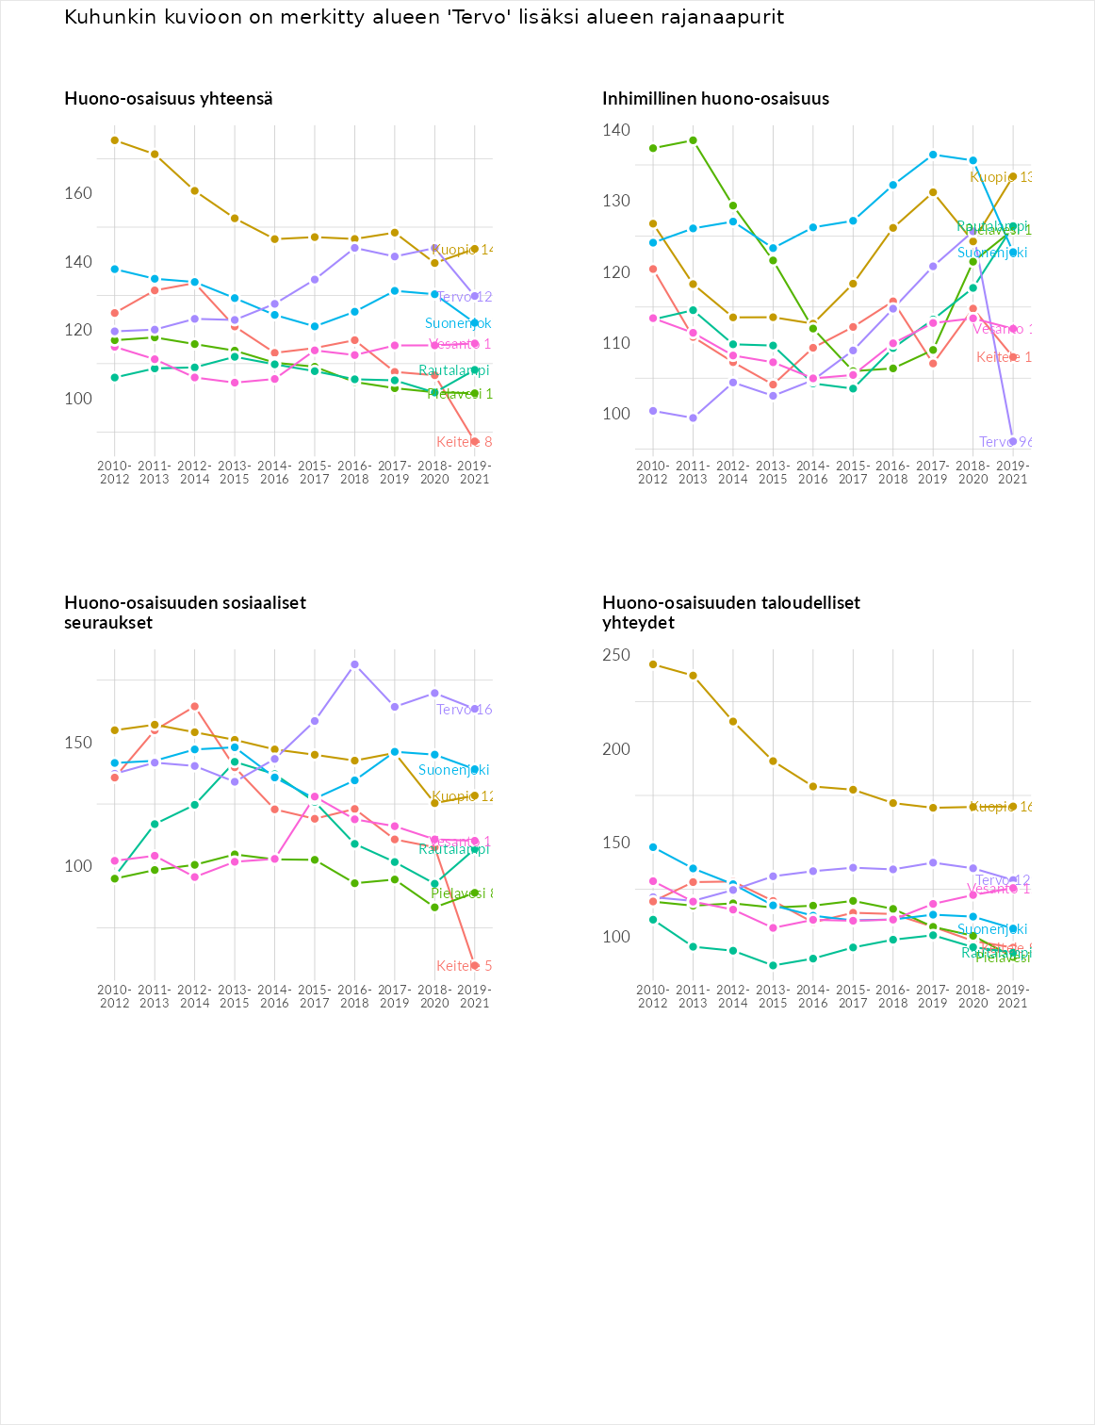

Inhimillinen huono-osaisuus
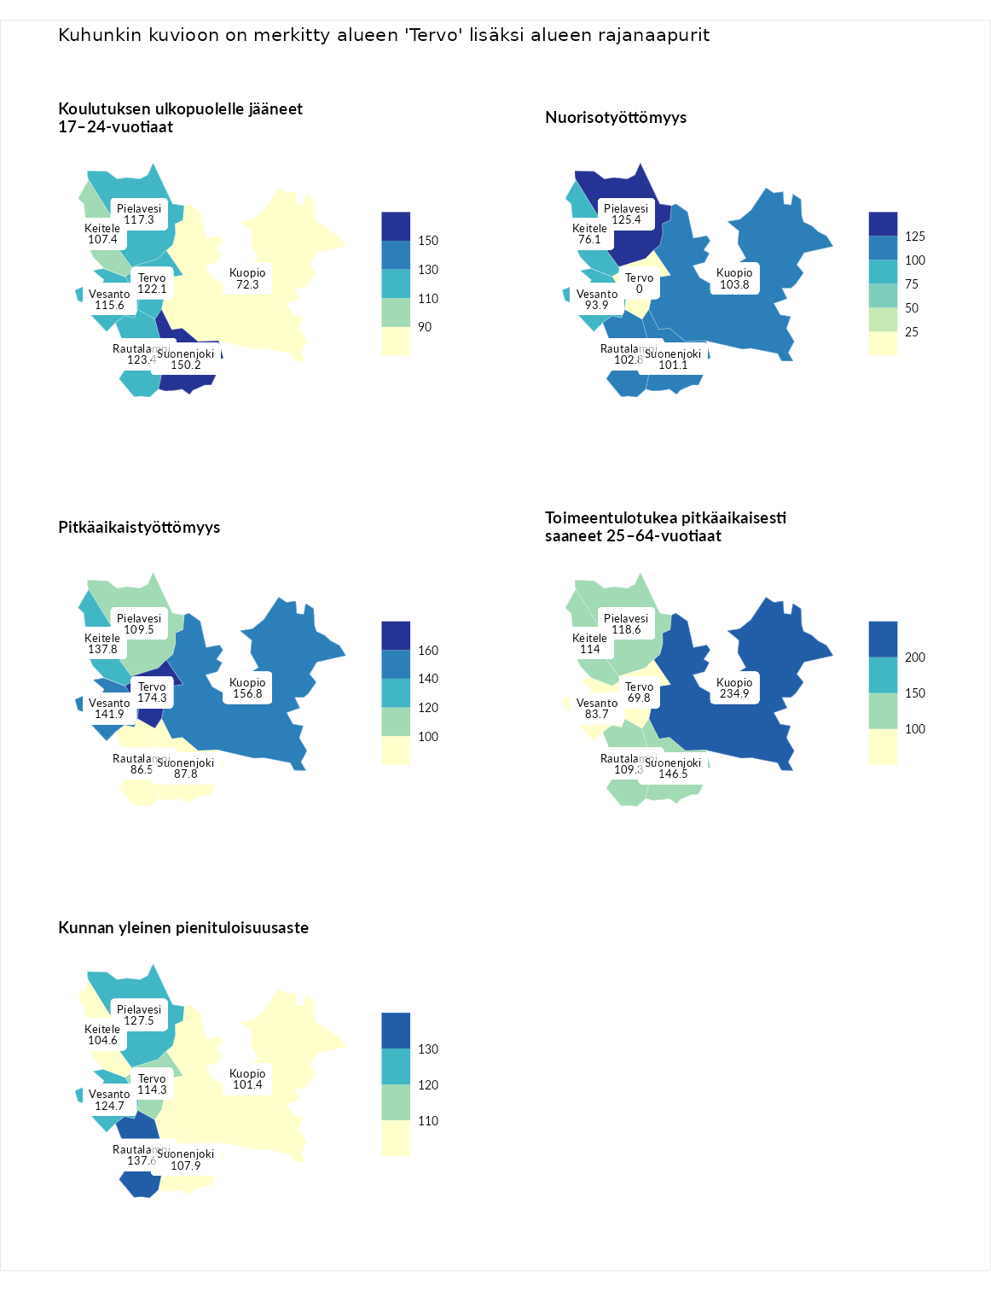

Koulutuksen ulkopuolelle jääneet 17–24-vuotiaat
aluenimi | arvo | asema
Kivijärvi (korkein arvo) | 217.3 | 1
Suonenjoki (naapuri) | 150.2 | 18
Rautalampi (naapuri) | 123.4 | 56
Tervo (valittu) | 122.1 | 64
Pielavesi (naapuri) | 117.3 | 79
Vesanto (naapuri) | 115.6 | 87
Keitele (naapuri) | 107.4 | 117
Kuopio (naapuri) | 72.3 | 246
Masku (matalin arvo) | 40.7 | 285

Nuorisotyöttömyys
aluenimi | arvo | asema
Outokumpu (korkein arvo) | 205.2 | 1
Pielavesi (naapuri) | 125.4 | 62
Kuopio (naapuri) | 103.8 | 124
Rautalampi (naapuri) | 102.8 | 130
Suonenjoki (naapuri) | 101.1 | 136
Vesanto (naapuri) | 93.9 | 161
Keitele (naapuri) | 76.1 | 223
Hailuoto (matalin arvo) | 0.0 | 279
Tervo (valittu) | 0.0 | 292

Pitkäaikaistyöttömyys
aluenimi | arvo | asema
Ilomantsi (korkein arvo) | 233.8 | 1
Tervo (valittu) | 174.3 | 20
Kuopio (naapuri) | 156.8 | 38
Vesanto (naapuri) | 141.9 | 57
Keitele (naapuri) | 137.8 | 66
Pielavesi (naapuri) | 109.5 | 124
Suonenjoki (naapuri) | 87.8 | 185
Rautalampi (naapuri) | 86.5 | 187
Närpiö (matalin arvo) | 17.6 | 293

Toimeentulotukea pitkäaikaisesti saaneet 25–64-vuotiaat
aluenimi | arvo | asema
Kotka (korkein arvo) | 325.6 | 1
Kuopio (naapuri) | 234.9 | 11
Suonenjoki (naapuri) | 146.5 | 69
Pielavesi (naapuri) | 118.6 | 101
Keitele (naapuri) | 114.0 | 110
Rautalampi (naapuri) | 109.3 | 123
Vesanto (naapuri) | 83.7 | 186
Tervo (valittu) | 69.8 | 215
Hailuoto (matalin arvo) | 0.0 | 285

Kunnan yleinen pienituloisuusaste
aluenimi | arvo | asema
Juuka (korkein arvo) | 157.0 | 1
Rautalampi (naapuri) | 137.6 | 16
Pielavesi (naapuri) | 127.5 | 38
Vesanto (naapuri) | 124.7 | 43
Tervo (valittu) | 114.3 | 84
Suonenjoki (naapuri) | 107.9 | 115
Keitele (naapuri) | 104.6 | 128
Kuopio (naapuri) | 101.4 | 141
Rusko (matalin arvo) | 33.9 | 293
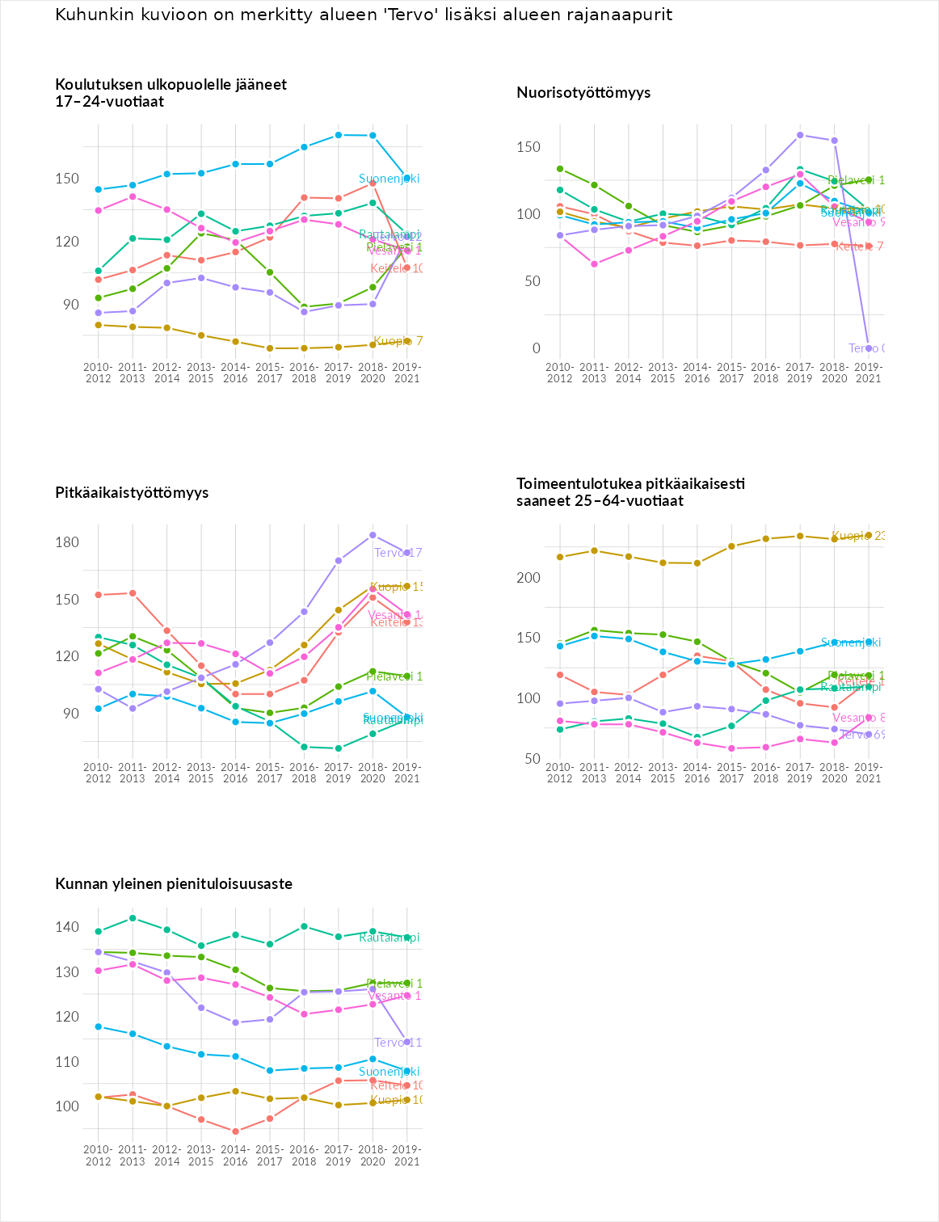

Huono-osaisuuden sosiaaliset seuraukset
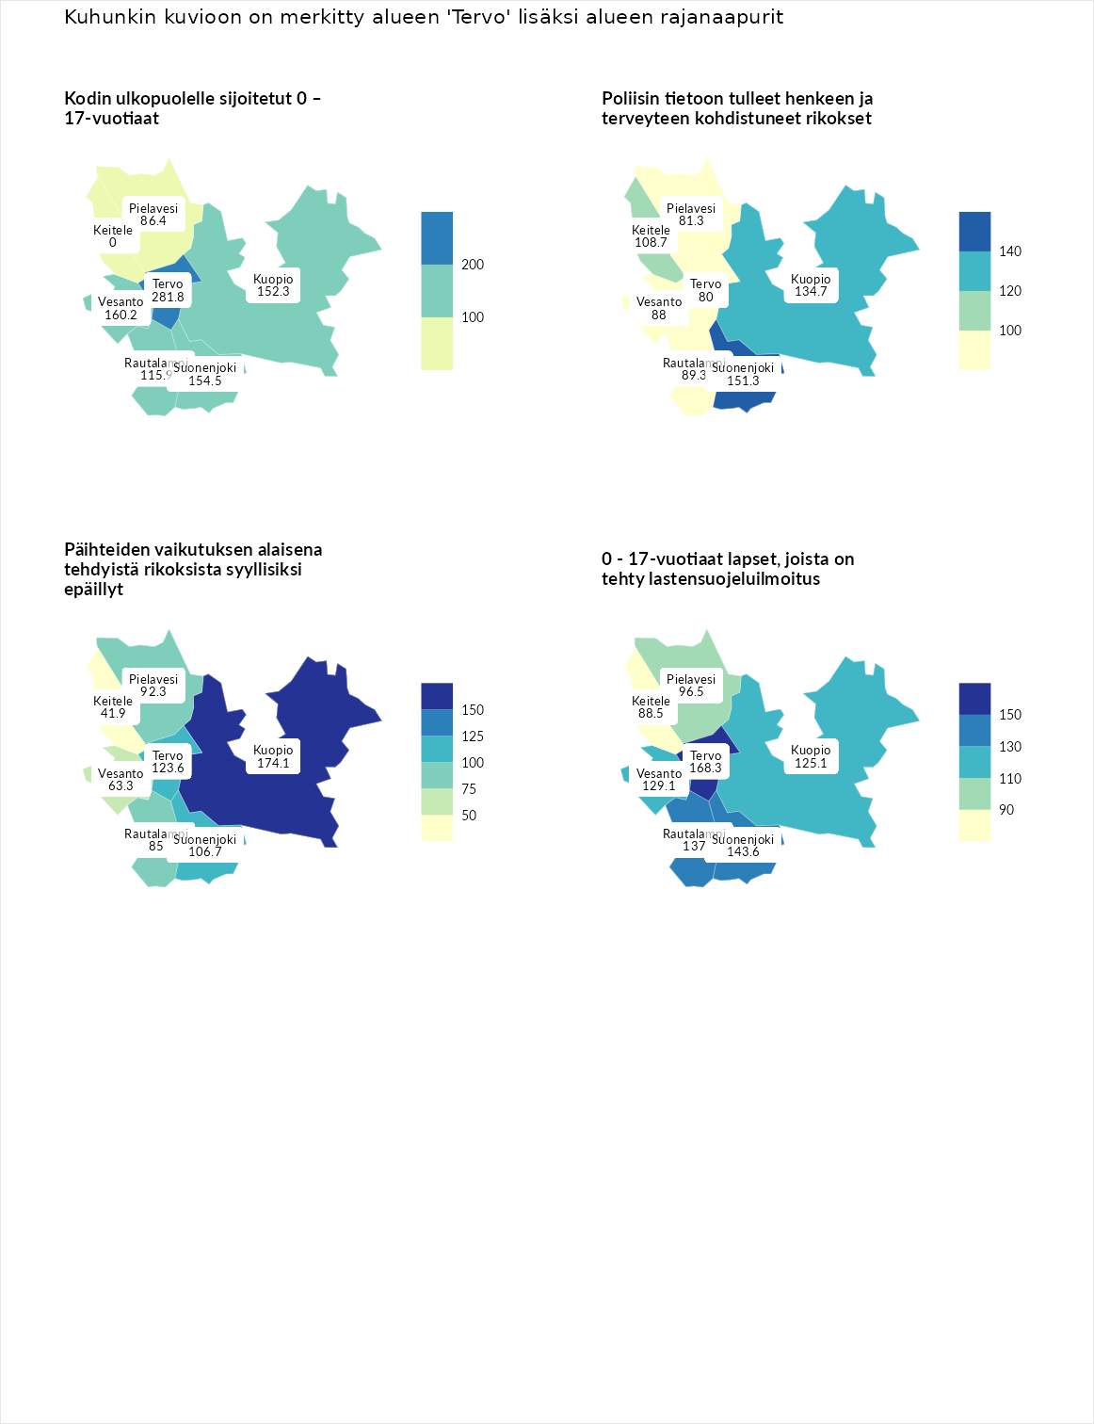

Kodin ulkopuolelle sijoitetut 0 – 17-vuotiaat
aluenimi | arvo | asema
Tuusniemi (korkein arvo) | 463.6 | 1
Tervo (valittu) | 281.8 | 4
Vesanto (naapuri) | 160.2 | 31
Suonenjoki (naapuri) | 154.5 | 38
Kuopio (naapuri) | 152.3 | 41
Rautalampi (naapuri) | 115.9 | 95
Pielavesi (naapuri) | 86.4 | 158
Enonkoski (matalin arvo) | 0.0 | 257
Keitele (naapuri) | 0.0 | 266

Poliisin tietoon tulleet henkeen ja terveyteen kohdistuneet rikokset
aluenimi | arvo | asema
Puolanka (korkein arvo) | 227.3 | 1
Suonenjoki (naapuri) | 151.3 | 34
Kuopio (naapuri) | 134.7 | 59
Keitele (naapuri) | 108.7 | 122
Rautalampi (naapuri) | 89.3 | 184
Vesanto (naapuri) | 88.0 | 189
Pielavesi (naapuri) | 81.3 | 217
Tervo (valittu) | 80.0 | 223
Hailuoto (matalin arvo) | 0.0 | 287

Päihteiden vaikutuksen alaisena tehdyistä rikoksista syyllisiksi epäillyt
aluenimi | arvo | asema
Kemi (korkein arvo) | 347.6 | 1
Kuopio (naapuri) | 174.1 | 19
Tervo (valittu) | 123.6 | 84
Suonenjoki (naapuri) | 106.7 | 123
Pielavesi (naapuri) | 92.3 | 172
Rautalampi (naapuri) | 85.0 | 197
Vesanto (naapuri) | 63.3 | 251
Keitele (naapuri) | 41.9 | 287
Luoto (matalin arvo) | 17.6 | 293

0 - 17-vuotiaat lapset, joista on tehty lastensuojeluilmoitus
aluenimi | arvo | asema
Vaala (korkein arvo) | 189.0 | 1
Tervo (valittu) | 168.3 | 8
Suonenjoki (naapuri) | 143.6 | 18
Rautalampi (naapuri) | 137.0 | 28
Vesanto (naapuri) | 129.1 | 45
Kuopio (naapuri) | 125.1 | 55
Pielavesi (naapuri) | 96.5 | 170
Keitele (naapuri) | 88.5 | 207
Maalahti (matalin arvo) | 33.0 | 293
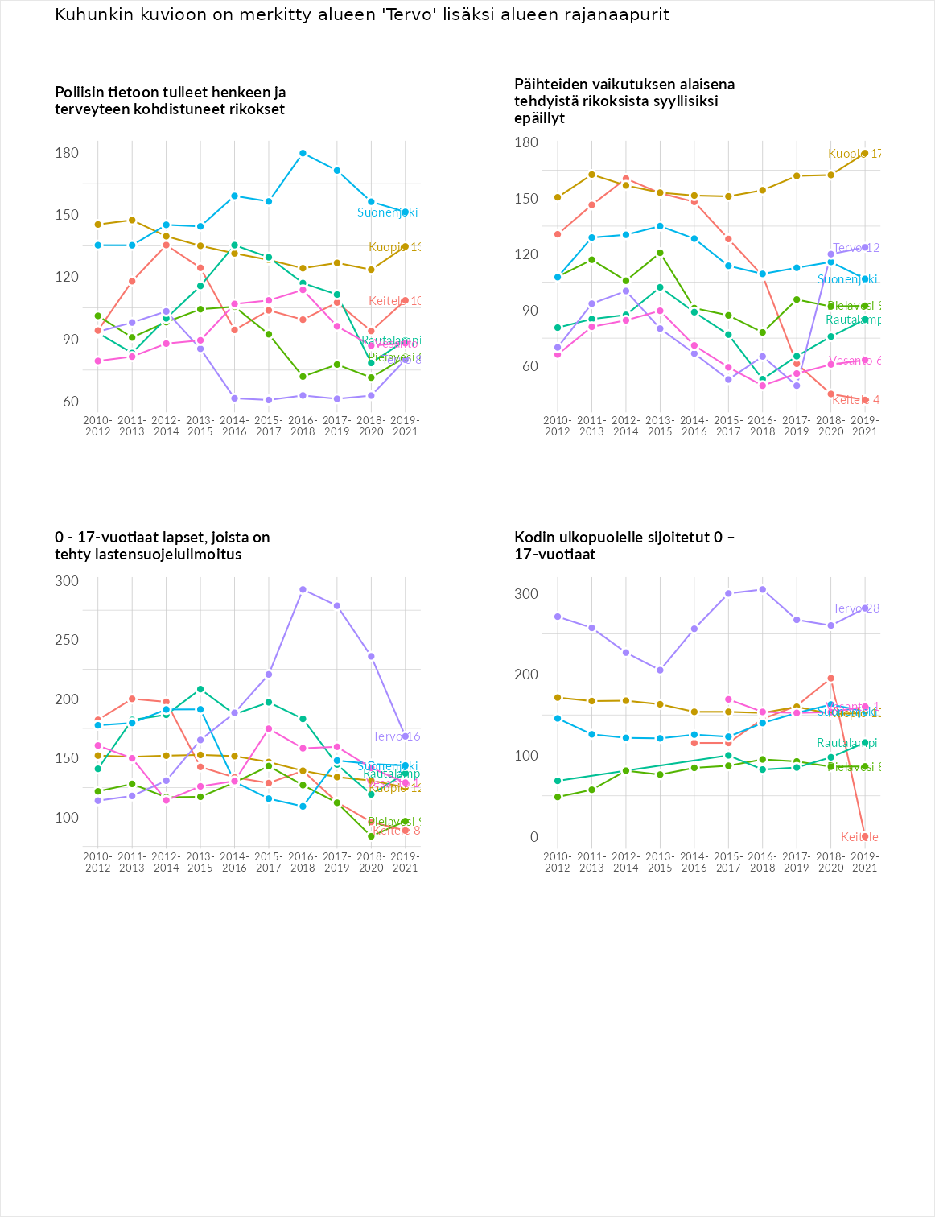

Huono-osaisuuden taloudelliset yhteydet
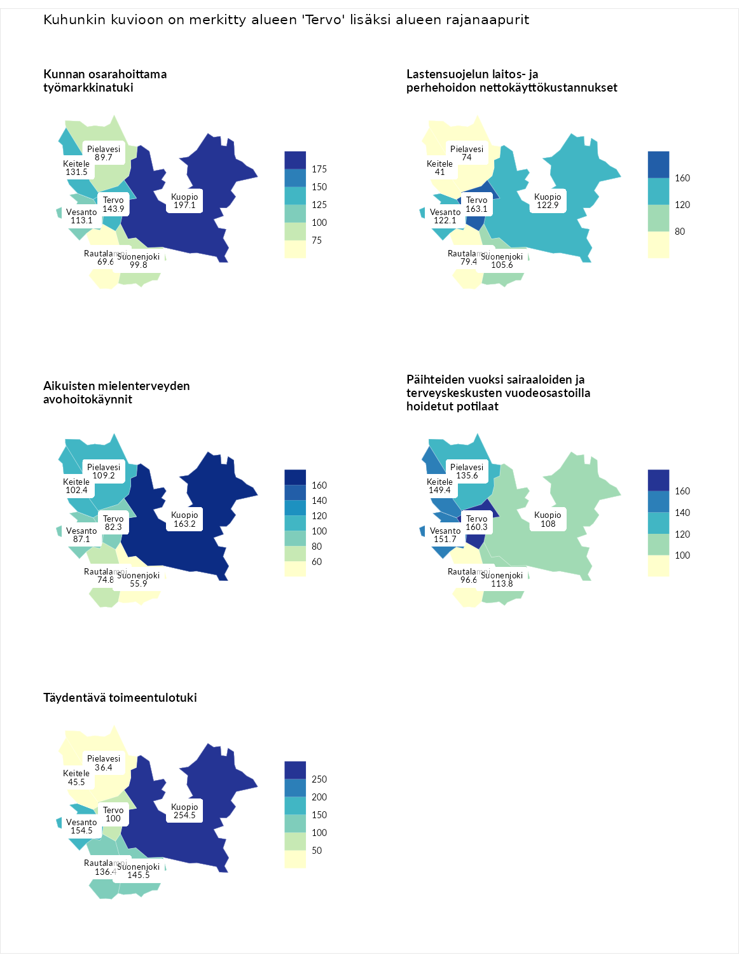

Kunnan osarahoittama työmarkkinatuki
aluenimi | arvo | asema
Lahti (korkein arvo) | 300.3 | 1
Kuopio (naapuri) | 197.1 | 15
Tervo (valittu) | 143.9 | 70
Keitele (naapuri) | 131.5 | 81
Vesanto (naapuri) | 113.1 | 112
Suonenjoki (naapuri) | 99.8 | 148
Pielavesi (naapuri) | 89.7 | 172
Rautalampi (naapuri) | 69.6 | 227
Luoto (matalin arvo) | 5.9 | 293

Lastensuojelun laitos- ja perhehoidon nettokäyttökustannukset
aluenimi | arvo | asema
Tuusniemi (korkein arvo) | 304.1 | 1
Tervo (valittu) | 163.1 | 27
Kuopio (naapuri) | 122.9 | 88
Vesanto (naapuri) | 122.1 | 91
Suonenjoki (naapuri) | 105.6 | 129
Rautalampi (naapuri) | 79.4 | 184
Pielavesi (naapuri) | 74.0 | 197
Keitele (naapuri) | 41.0 | 249
Siikainen (matalin arvo) | -179.0 | 293

Aikuisten mielenterveyden avohoitokäynnit
aluenimi | arvo | asema
Lapinlahti (korkein arvo) | 559.0 | 1
Kuopio (naapuri) | 163.2 | 33
Pielavesi (naapuri) | 109.2 | 118
Keitele (naapuri) | 102.4 | 140
Vesanto (naapuri) | 87.1 | 189
Tervo (valittu) | 82.3 | 202
Rautalampi (naapuri) | 74.8 | 223
Suonenjoki (naapuri) | 55.9 | 260
Lempäälä (matalin arvo) | 15.9 | 293

Päihteiden vuoksi sairaaloiden ja terveyskeskusten vuodeosastoilla hoidetut potilaat
aluenimi | arvo | asema
Pelkosenniemi (korkein arvo) | 258.6 | 1
Tervo (valittu) | 160.3 | 30
Vesanto (naapuri) | 151.7 | 36
Keitele (naapuri) | 149.4 | 38
Pielavesi (naapuri) | 135.6 | 53
Suonenjoki (naapuri) | 113.8 | 97
Kuopio (naapuri) | 108.0 | 115
Rautalampi (naapuri) | 96.6 | 149
Enonkoski (matalin arvo) | 0.0 | 273

Täydentävä toimeentulotuki
aluenimi | arvo | asema
Merikarvia (korkein arvo) | 1009.1 | 1
Kuopio (naapuri) | 254.5 | 22
Vesanto (naapuri) | 154.5 | 67
Suonenjoki (naapuri) | 145.5 | 78
Rautalampi (naapuri) | 136.4 | 85
Tervo (valittu) | 100.0 | 163
Keitele (naapuri) | 45.5 | 254
Pielavesi (naapuri) | 36.4 | 278
Pukkila (matalin arvo) | 9.1 | 293
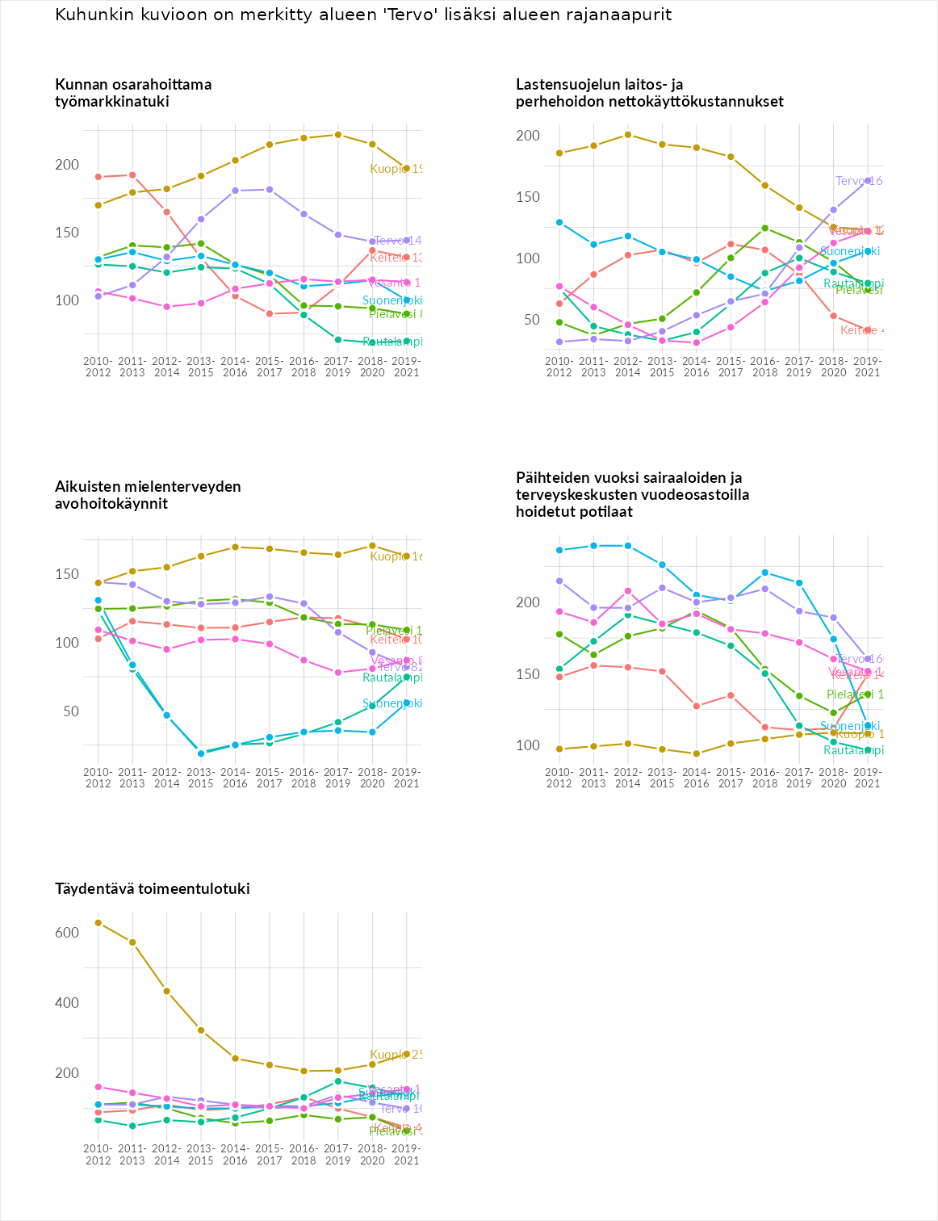

Postinumeroaluekohtaiset tiedot
aluekoodi | aluenimi | Kokonaislukema | Alimpaan tuloluokkaan kuuluvat taloudet | Alimpaan tuloluokkaan kuuluvat täysi-ikäiset | Työttömät | Peruskoulutuksen omaavat
71640 | Talluskylä | 123.8 | 122.7 | 142.5 | 83.8 | 146.3
72220 | Eliaksela | 122.7 | NA | 168.8 | 132.0 | 67.4
72210 | Tervo Keskus-Eliaksela | 116.4 | 143.6 | 117.9 | 84.6 | 119.6
